**LAN 1 és LAN 2 összekötése egy router felhasználásával, http és DNS szolgáltatások beállítása**

**Elkészítendő hálózat:**

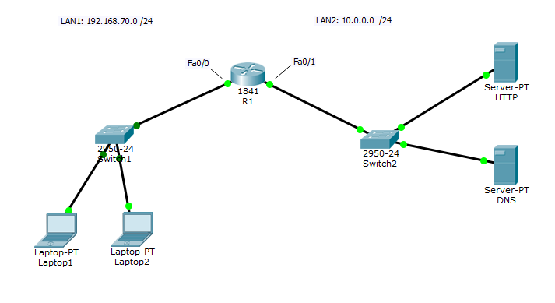

**Címkiosztás:**

|  |  |  |  |  |
| --- | --- | --- | --- | --- |
| Eszköz | Interface | IPv4 cím | Alhálózati maszk | Átjáró |
| R1 | Fa0/0 | 192.168.70.1 | 255.255.255.0 | - |
| Fa0/1 | 10.0.0.1 | 255.255.255.0 | - |
| Laptop1 | NIC | 192.168.70.3 | 255.255.255.0 | 192.168.70.1 |
| Laptop2 | NIC | 192.168.70.4 | 255.255.255.0 | 192.168.70.1 |
| HTTP | NIC | 10.0.0.10 | 255.255.255.0 | 10.0.0.1 |
| DNS | NIC | 10.0.0.11 | 255.255.255.0 | 10.0.0.1 |

**Feladatok:**

1. Készítsd elő az eszközöket. Olyan router-t válassz, ami FastEthernet-es portokkal rendelkezik, pl.: a 1941-es. Emellett olyan switch-t válassz, ami FastEthernet-es portokkal is rendelkezik, pl.: a 2950T.
2. Készítsd el a kábelezést a címkiosztás felhasználásával!
3. A router CLI felületén végezd el az alábbi feladatokat:
   1. A router hosztneve legyen R1.
   2. A Fa0/0-s és a Fa0/1-es portnak adj a címkiosztás alapján IP címet és maszkot, majd kapcsold be őket.
4. A végpontoknak adj a címkiosztás alapján IP címet, maszkot és átjárót (default gateway).
5. A végponti eszközöknek állítsd be a 10.0.0.11-es DNS szerver címet!
6. Állítsd be a DNS szolgáltatást a DNS szerveren:
   1. Az egyik rekord neve: www.cisco.hu legyen, ami a 10.0.0.10-es címre mutasson.
   2. A másik rekord neve cisco.hu legyen, ami szintén a 10.0.0.10-es címre mutasson.
7. Teszteld a hálózatot:
   1. A Laptop1 és Latop2 eléri-e a routert?
   2. A HTTP és DNS szerver eléri-e a routert?
   3. A Laptop1 és Laptop2 eléri-e a lét szervert?
   4. A Laptop1-ről és Laptop2-ről megnyitható-e a www.cisco.hu weboldal?

**Segédanyag:**

DNS cím beállítása:

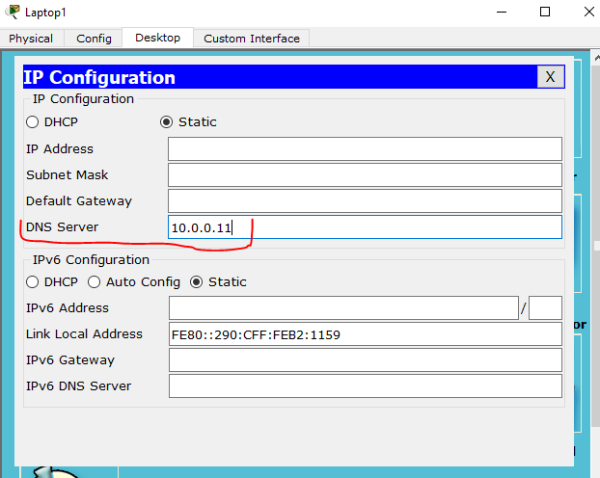

DNS szolgáltatás beállítása:

